Муниципальное автономное дошкольное образовательное учреждение «Детский сад № 73»

Лепбук
«Мои Березники»

для детей среднего и старшего дошкольного возраста

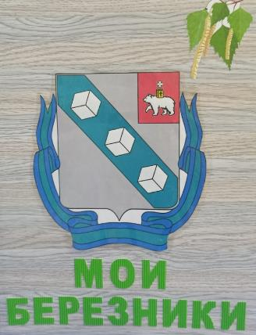
Разработали:
Абакумова Татьяна Александровна,
воспитатель
высшая квалификационная категория;
Лошакова Ольга Николаевна,
воспитатель
высшая квалификационная категория
Мальцева Татьяна Владимировна,
учитель-логопед
высшая квалификационная категория

город Березники
Пояснительная записка

Системе образования принадлежит ведущая роль в гражданском становлении подрастающего поколения, воспитании у молодежи любви к Родине. Дошкольное образование является начальным звеном в этой системе, призвано формировать у детей первые представления об окружающем мире. Задача воспитателя при ознакомлении детей с историей родного края расширять знания о родном городе, ее национальных героях, памятниках истории и культуры, углублять чувство привязанности и любви к родному краю.
Воспитание любви к родному городу является одной из составляющих в формировании чувства патриотизма. В 2022 году наш город Березники отмечает юбилей – 90 лет. К этой дате приурочено создание лепбука «Мои Березники».
Данное пособие может использоваться в совместной со взрослым деятельности, самостоятельной деятельности детей, в ходе индивидуальной работы.
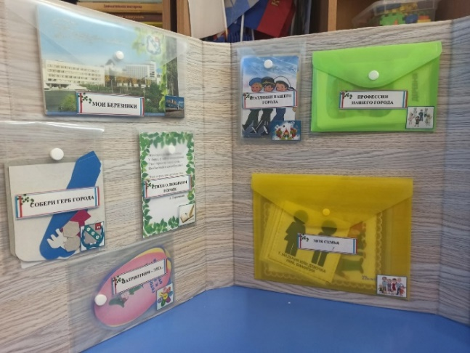
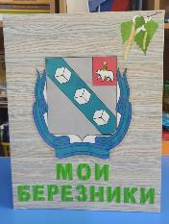

Цель:расширение знаний и представлений детей о родном городе, его истории и достопримечательностях.

Задачи:
- Познакомить с историей возникновения родного города, его символикой;
- Расширять представления о достопримечательностях города, памятниках, известных людях;
- Расширять представления о животных родного края, праздниках, профессиях;
- Способствовать развитию связной речи, навыков общения со взрослыми, сверстниками;
- Воспитывать любовь к семье, родному городу; чувство уважения и гордости за свой город.
Возраст: 4-7 лет
- Фотоальбом «Мои Березники»
Цель:расширение представлений о родном городе, его улицах, достопримечательностях.
Альбом представлен виде набора открыток о городе Березники.
Варианты использования:
- Совместное рассматривание фотографий с педагогом для уточнения названий улиц, памятных мест, достопримечательностей, сопровождаемое рассказом, пояснением. Может использоваться в непосредственно-образовательной деятельности при знакомстве с родным городом.
- Самостоятельное рассматривание открыток детьми для закрепления полученных знаний.
- Организация игр: «Узнай по описанию», «Найди улицу (объект)»
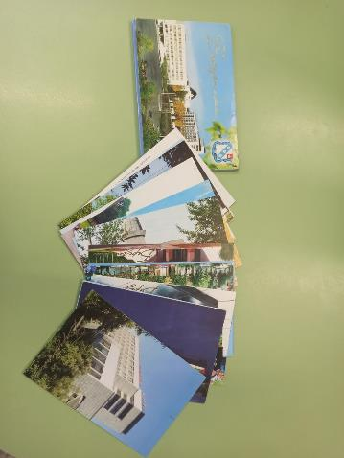
- Составление рассказов: «Опиши картинку», «Моё любимое место в городе» и др.

- Игра «Собери герб города»
Цель: знакомство с символикой города (гербом), значением элементов герба.
Материалы: шаблон-образец с изображением герба города; элементы герба города в разобранном варианте.
На первом этапе воспитатель знакомит детей с гербом, со значением составляющих элементов.Также предлагается сравнить и отметить отличительные особенности от гербов других городов нашей страны.
Ход игры: Дети при помощи шаблона-образца собирают из элементов герб города. Педагог проверяет правильность выполнения задания.
Вариант игры: ребенку предлагается собрать герб без опоры на шаблон-образец.

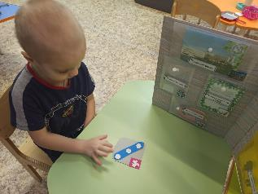
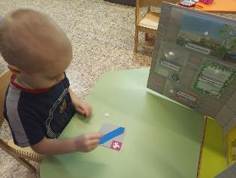

- Стихи о любимом городе.
Цель: знакомство с творчеством березниковских поэтов; воспитание любви к родному городу через приобщение к поэзии.
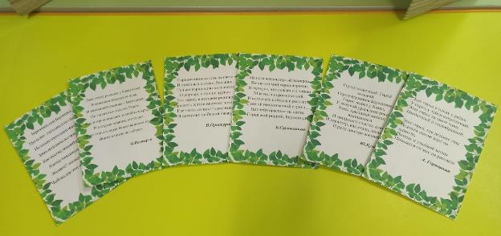
В данном разделе размещены стихи березниковских поэтов о родном городе. Педагог знакомит детей с биографией и творчеством поэтов-земляков. Далее стихи используются для заучивания.

- Игра «Патриотизм – это…»
Цель: знакомство с понятием «Патриотизм» и его составляющими; формирование патриотического сознания.
Педагог знакомит детей с понятием «патриотизм»; с качествами, которыми должен обладать каждый гражданин своей страны.

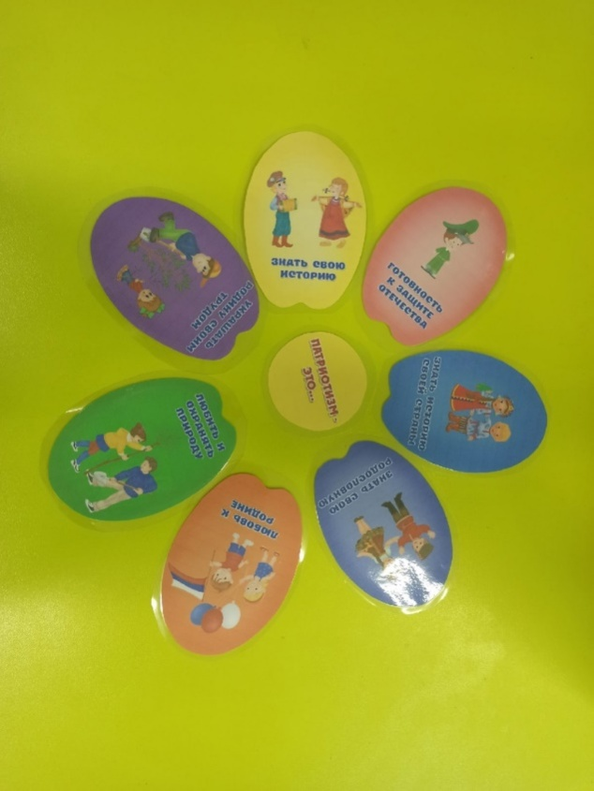
Для закрепления понятий педагог организует игру с одним ребенком или группой детей. Детиберут по лепестку. Педагог по очереди берет лепестки у детей, зачитывает фразу и просит объяснить, как ребенок понимает ее смысл. Ребенок расшифровывает ее и кладет лепесток к серединке. Таким образом, собирается цветок. Если ребенок затрудняется, педагог еще раз дает объяснение. Через некоторое время игру можно повторить.

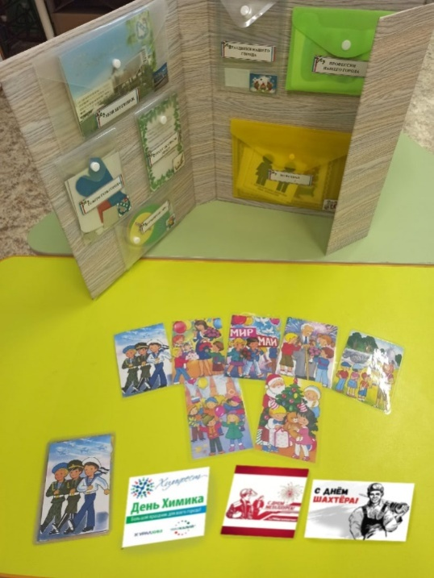
- Праздники нашего города.

Цель: расширение знаний детей о праздниках России, родного города.

В ходе бесед, непосредственно-образовательной деятельности дети знакомятся с государственными праздниками и праздниками, которые широко отмечаются в родном городе, обусловленные спецификой деятельности предприятий, такими как: «День химика», «День металлурга», «День шахтера».

Варианты использования:

- Игра «Узнай праздник по описанию». Педагог описывает атрибуты, событие или профессии, к которым приурочен праздник. Дети отгадывают, показывают соответствующую карточку. И наоборот, педагог показывает карточку, дети называют праздник и рассказывают кому или какому событию он посвящен.
- Составление рассказов: «Мой любимый праздник», «Расскажи о празднике» и др.

- Профессии нашего города.
Цель: расширение знаний о профессиях, орудиях труда, инструментах.
Пособие представляет собой карточки с профессиями, разрезанные на две части. На одной половине изображение человека определенной профессии, на другой половине – сфера деятельности (например, парикмахер – салон красоты, врач – больница и т.д.). С обратной стороны изображены инструменты, оборудование, что делает пособие многофункциональным.
Предварительно дети знакомятся с профессиями в ходе рассматривания, бесед, непосредственно-образовательной деятельности. Далее, для закрепления организуются игры:
- «Собери картинку». Дети должны собрать картинку из двух частей «Профессия – сфера деятельности».
- «Кому что нужно». К изображению профессии подобрать картинку с соответствующими инструментами, оборудованием.
- «Узнай профессию по описанию». На первых этапах игра организуется педагогом. Игра проводится индивидуально или с подгруппой детей. Воспитатель описывает профессию. Тот, кто угадывает ее, забирает карточку. Освоив алгоритм описания, дети, могут играть самостоятельно.
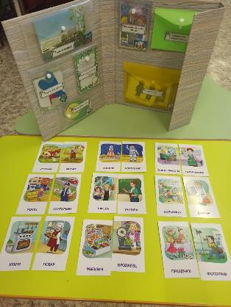
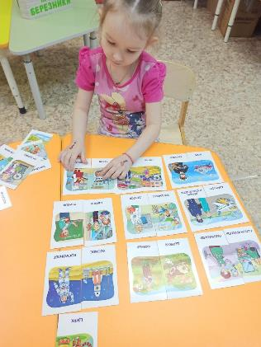

- «Моя семья»
Цель: закрепление представлений детей о семье, родственных отношениях, об обязанностях членов семьи, профессиональной деятельности взрослых; развитие связной речи.
Пособие представляет собой набор карточек – алгоритм – для составления рассказа о семье.
Использование пособия позволяет решать следующие задачи: дети учатся правильно называть членов семьи; знакомятся с понятиями «родственники», «семья»; развивают логическое мышление через установление пар родственных отношений (мама- сын, бабушка- внучка, сестра- брат); расширяют представления о профессиональной деятельности взрослых.В ходе доверительного общения педагог взывает желание рассказывать о своей семье, делиться своими чувствами.

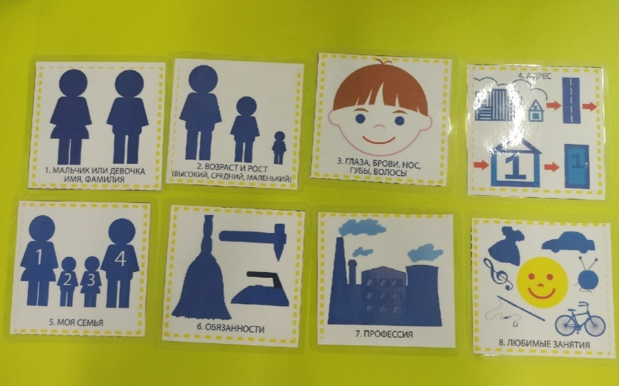

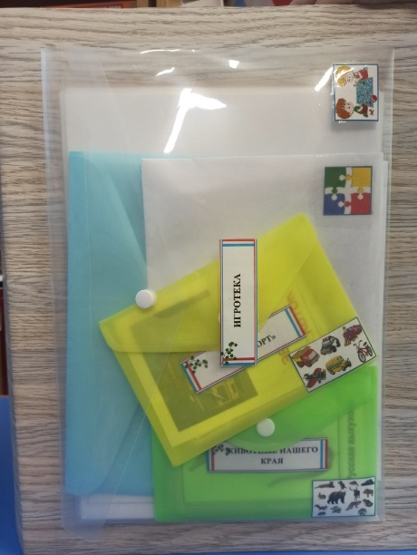
- Игротека.
- Лото «Транспорт нашего города»
Цель: расширение знаний о видах транспорта (воздушный, наземный, водный); развитие внимания, мышления.
Ход игры: детям раздаются каточки- поля с изображением транспорта. Водящий выбирает карточку из стопки (конверта), показывает. Дети называют транспорт и закрывают соответствующую картинку на поле.
Варианты игры:
Взрослый описывает картинку (загадывает загадку), не показывая ее. Дети отгадывают и закрывают соответствующую картинку на своем поле.
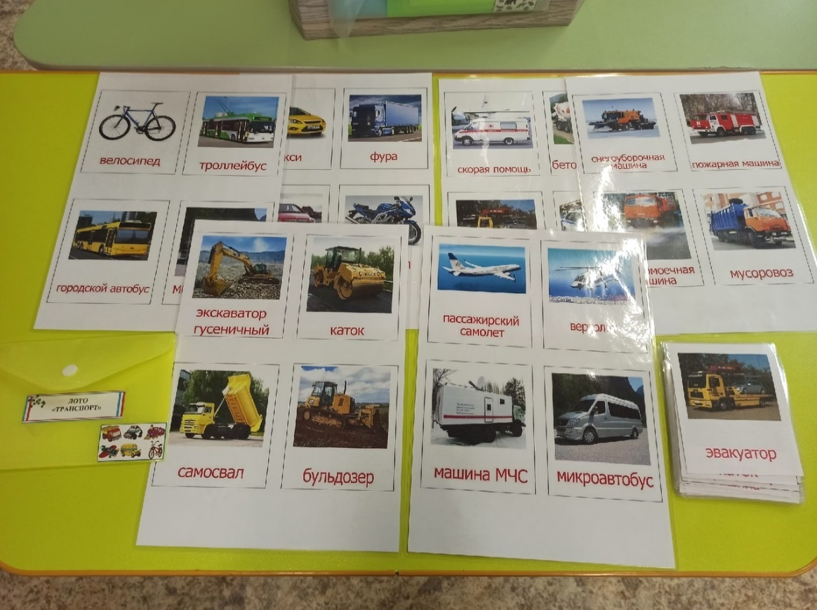

- Пазлы «Достопримечательности»
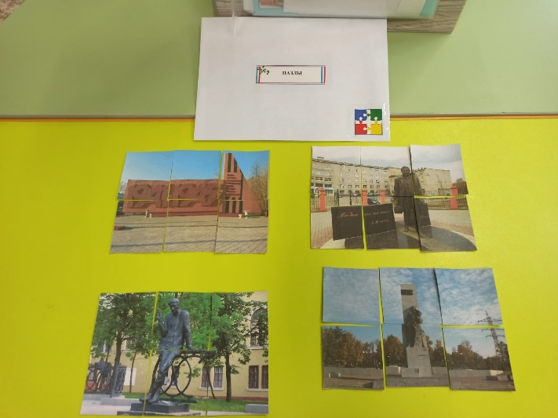
Цель: развитие логического мышления, внимательности, умения собирать целое из частей; закрепление знаний о достопримечательностях родного города.
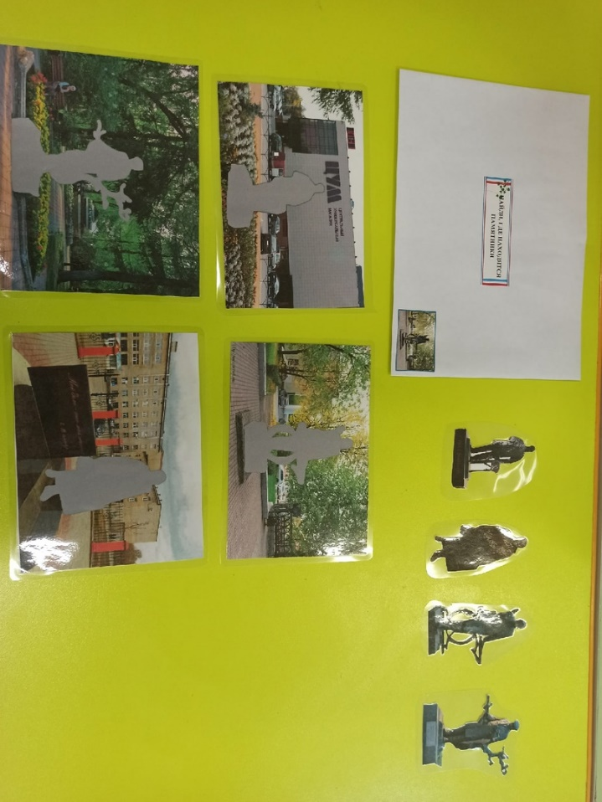
На начальном этапе дети собирают пазлы с опорой на образец. Далее играют без наглядной опоры.
- Игра «Узнай памятник по силуэту»
Цель: закрепление знаний о знаменитых людях города, местонахождении их памятников

- Раскраски
Цель: закрепление знаний о родном городе; развитие мелкой моторики пальцев рук.
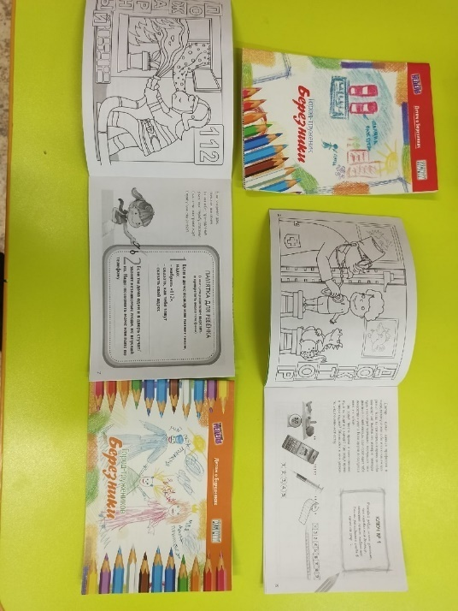
Пользу раскрасок трудно переоценить.Раскрашивая некий объект, знакомый или незнакомый для него, ребенок пополняет свои знания о форме, цвете этого объекта, развивает наблюдательность.При раскрашивании развивается мелкая моторика и кисть руки, что, напрямую связано с развитием мышления ребенка, а также с успешностью освоения навыков письма. Развивается волевая сфера, усидчивость и внимание ребёнка. Наряду с этим, раскрашивание объектов на определенную помогает ребенку закрепить знания о нем, обратить внимание на детали.
Раскраски с описанием профессий, достопримечательностей созданы при поддержке газет «Березниковский рабочий», «Березниковская неделя». Нужные картинки для раскрашивания сканируются по мере необходимости.

